﻿Har din PC-skjerm blitt utsatt for innsyn i dag?
Visste du at i fire av fem tilfeller har noen, et eller annet sted, festet sitt blikk på din PC-skjerm? 3M har en rask, enkel og rimelig løsning som vil beskytte dine data mot innsyn, samme hva slags PC-skjerm du benytter. ﻿Det er på tide å gjøre noe med din bedrifts visuelle sikkerhet, med 3M™ Privacy Filter for smartphones, tablets, laptops og desktops.

Gull eller Sort? To dimensjoner av innsynsbeskyttelse.
Opprinnelig var 3Ms "black out privacy" en ny og revolusjonerende standard for beskyttelse mot innsyn. Med den nye plattformen av Gold Privacy Filter får man nå dobbelt så effektiv databeskyttelse med en mye skarpere innsynsvinkel, og i tillegg 14% økt klarhet/gjennomsyn for brukeren foran skjermen. Du ser dine data klarere enn før, mens sidemannen kun ser en reflektrende gullskjerm!

Laptop Filter
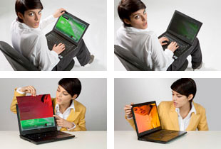
- Unik festeanordning med diskre klips gjør at filteret sitter fastmontert også når maskinen er lukket
- Enkel å fjerne for at man skal kunne dele skjermbilde når beskyttelse ikke er påkrevet
- LCD skjermbeskyttelse

Netbook Filter

- Unik festeanordning med diskre klips gjør at filteret sitter fastmontert også når maskinen er lukket
- Enkel å fjerne for at man skal kunne dele skjermbilde når beskyttelse ikke er påkrevet
- LCD skjermbeskyttelse

Filter for Apple® Mac®
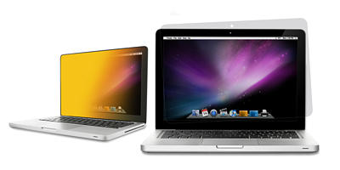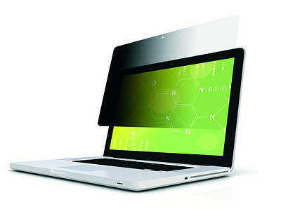
- Designet spesielt for Apple Macbook® Pro (2009 eller senere) og iMac®
- Innovativ 3M limteknologi festes til den flate skjermen på Macbook® Pro og iMac® uten å ødelegge bildet, da limet oppfattes som optisk klar

Desktop Filter
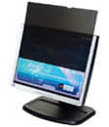
- Unik "micro-louvre black out" teknologi fra 3M
- Enkel å fjerne for at man skal kunne dele skjermbilde når beskyttelse ikke er påkrevet
- LCD skjermbeskyttelse

3M™ Privacy Screen Skjermbeskytter
Hektisk hverdag? Er skjermen på din tablet utsatt for riper? Da har du behov for skjermbeskyttelse. Men, hvis du i all offentlighet bruker din tablet utenfor hjemmet eller kontoret - vet du hvor enkelt det kan være å lese innholdet på skjermen din over dine skuldre?

- Beskyttelse på farten
Beskytt sensitive data ved å blokkere innsynet fra sidene.
- Levende bilde
Bevarer skjermens klare bilde.
- Kompatibel med touch- teknologi
Touch- skjermen fungerer som vanlig.
- "Stay-clean" kanter
Innovativ teknologi sikrer, at støv og skitt ikke samler seg i kantene på filmen.
- Enkel rengjøring
(mikrofiberklut følger med)
Enkelt å fjerne fete flekker og fingeravtrykk.
- Etterlater ikke limrester
Lim- teknologien sikrer, at det ikke etterlates limrester.

